**Proceso instalación Visual Studio Code**

**Paso 1:** Escribimos en Google Visual Studio Code y seleccionamos donde dice “Download”.

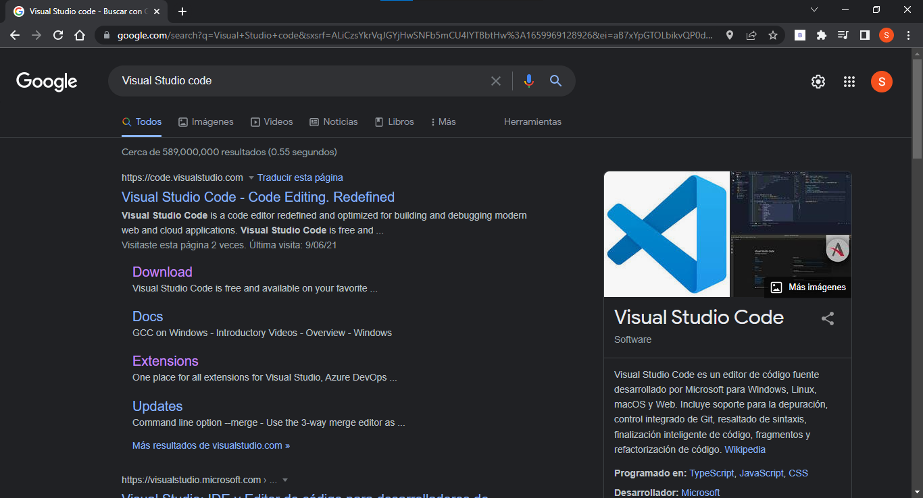

**Paso 2:** Seleccionamos el sistema operativo que tenemos y lo descargamos.

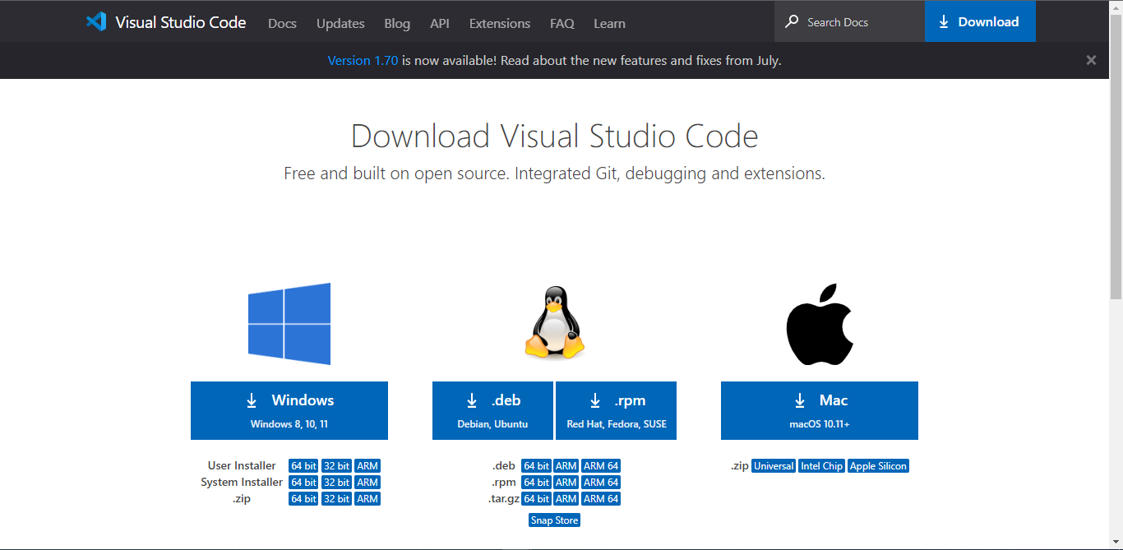

**Paso 3:** Al darle clic nos descargará un .exe, al cual le daremos clic encima.



**Paso 4:** Lee y acepta el acuerdo de licencia. Haz clic en Next para continuar.

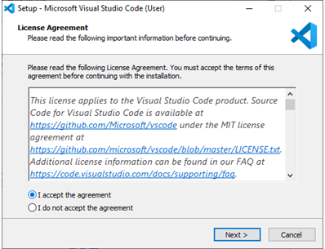

**Paso 5:** Puedes cambiar la ubicación de la carpeta de instalación o mantener la configuración predeterminada. Haz clic en Next para continuar.

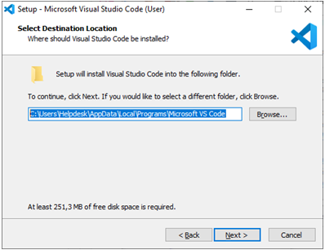

**Paso 6:** Elige si deseas cambiar el nombre de la carpeta de accesos directos en el menú Inicio o si no deseas instalar accesos directos en absoluto. Haz clic en Next.

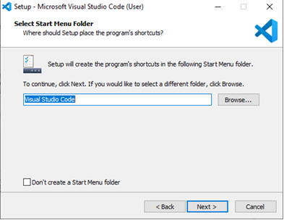

**Paso 7:** Selecciona las tareas adicionales, por ej. crear un icono en el escritorio o añadir opciones al menú contextual de Windows Explorer. Haz clic en Next.

**Paso 8:** Haz clic en Install para iniciar la instalación.

**Paso 9:** El programa está instalado y listo para usar. Haz clic en Finish para finalizar la instalación y lanzar el programa.

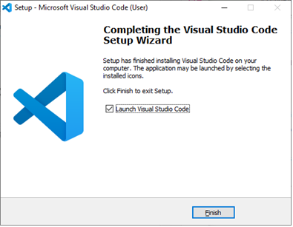

**Creación de archivos y carpetas**

**Paso 1:** Creamos una carpeta raíz. En nuestro caso la llamaremos “rating”.

**Paso 2:** Dentro de esta, crearemos otras tres carpetas llamadas “css”, la cual contendrá todo lo estético de nuestra página, otra llamada “js” la cual contendrá la lógica de nuestra página y por último una llamada “img” la cual contendrá la imagen de nuestras estrellas.

**Tarjeta**

**Paso 1:** Para abrir el Visual Studio Code, haremos lo siguiente: Dentro de la carpeta raíz, en la barra superior, escribiremos cmd y le damos enter.

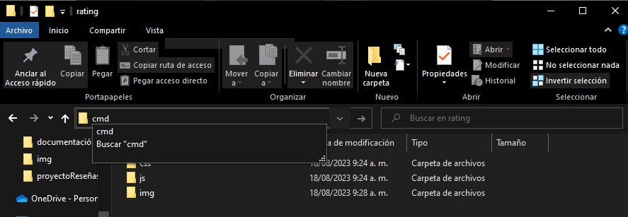

**Paso 2:** Eso nos abrirá una terminal, solo tendremos que escribir “code .”.

**Paso 3:** Esto nos abrirá el visual studio code. Ahora, ya que estamos dentro, crearemos un archivo llamado “index.html” dándole click derecho en la barra de la izquierda y luego dale “new file” o “nuevo archivo”

**Paso 4:** Llamaremos el archivo “index.html”

**Paso 5:** Una vez en el archivo recién creado, colocamos el código “!” y escogemos la primera opción.

**Paso 6:** Una vez colocada la estructura, cambiaremos el titulo (línea 6)

**Paso 7:** Ahora dentro del body crearemos 1 div principal para nuestra página (Linea 10) le pondremos un id llamado “app”, y además crearemos otro div dentro de ese mismo div (línea 12) y le pondremos la clase “rating”.

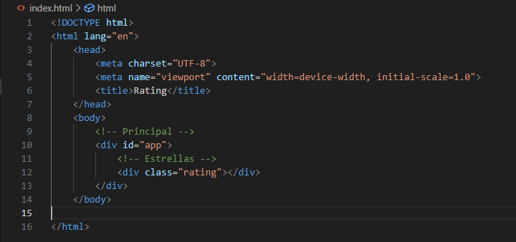

**Paso 8:** Ahora crearemos un nuevo archivo llamado “app.js” dando click derecho a la carpeta llamada “js”

**Paso 9:** Una vez creado el archivo vamos a vincular el javascript en nuestro html (Línea 17)

**Paso 10:** Una vez vinculado el javascript iremos al archivo “app.js” y vamos a referenciar la clase “rating” de nuestro html y guardándolo en una variable (línea 3) También crearemos una variable para ver la cantidad de estrellas actuales (línea 5)

Y por último una constante la cual nos va a determinar la cantidad máxima de estrellas (línea 7).

**Paso 11:** Ahora una variable el cual tendrá un array de elementos div usando el método map en una matriz generada (línea 10)

Dentro de ese array crearemos un código para representar cada div con una clase y atributos únicos (línea 12)

Por último, asignamos el contenido generado en el array “html” en el archivo “index.html” (línea 16)

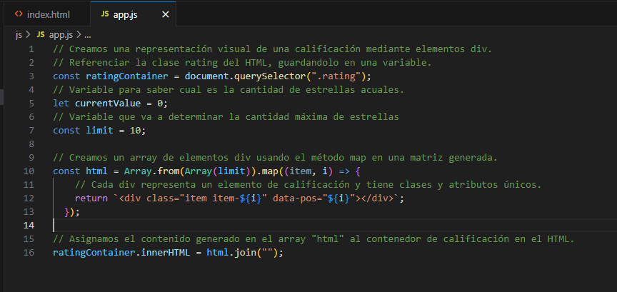

**Paso 12:** Ahora vamos a visualizar como está quedando, el primer paso será comenzar el “CSS” iremos en la barra de la izquierda a nuestra carpeta llamada “css” y crearemos un nuevo archivo

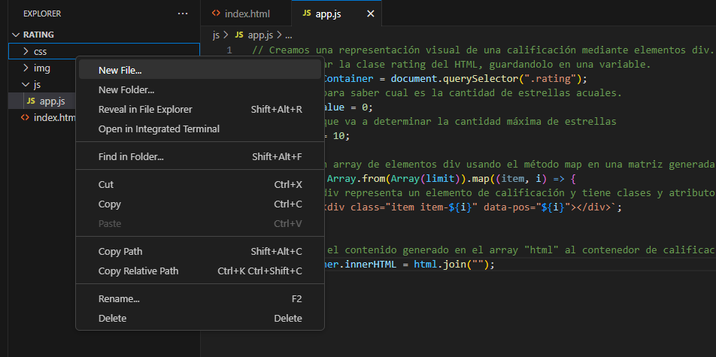

**Paso 13:** El archivo se llamará “style.css” y lo vinculamos en nuestro archivo llamado “index.html” (línea 8)

**Paso 14:** Ahora iremos al archivo que acabamos de crear (“style.css”) y comenzamos con el diseño de nuestra página.

Lo primero que modificaremos será el color del fondo (línea 2)

Ahora vamos a cambiar un poco el diseño de rating para ajustarlo (desde la línea 7 a la 11)

Por último vamos a definir el estilo de los items los cuales se verán reflejados en las estrellas (Desde la línea 14 a la 19)

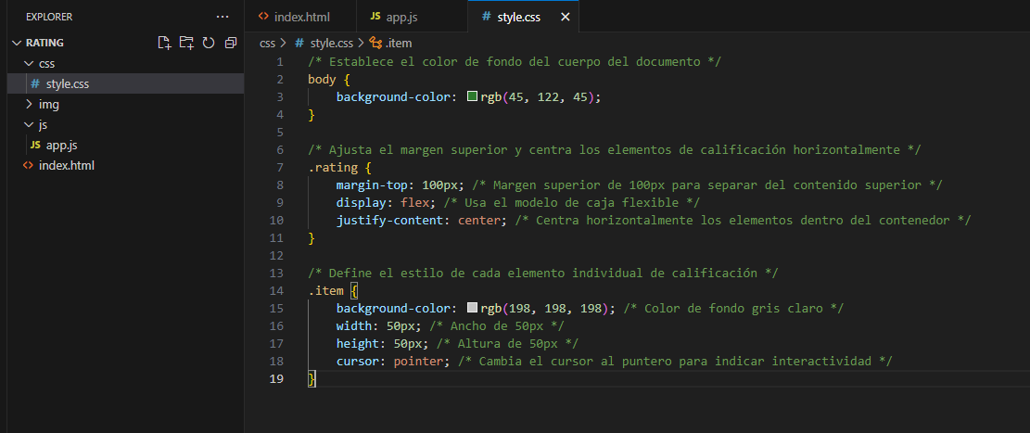

**Paso 15:** Ahora para poder visualizar como se está viendo nuestro proyecto le daremos click al icono de abajo a la izquierda.

**Paso 16:** Nos saldrá esta pestaña y buscaremos live server, en la barra de búsqueda.

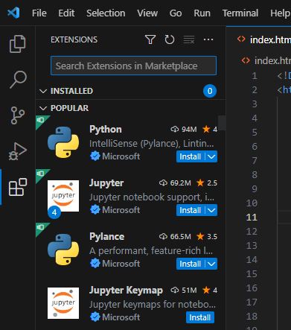

**Paso 17:** Ahora que encontramos lo que necesitamos, le damos click a “install”

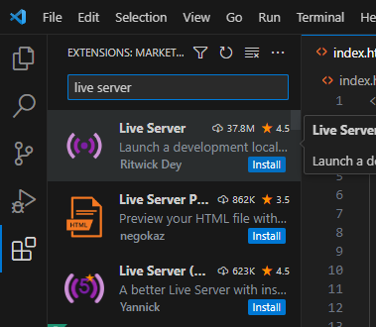

**Paso 18:** Ahora que tenemos instalado el live server nos debería de aparecer algo así donde podremos volver a nuestro proyecto dando click al explorador.

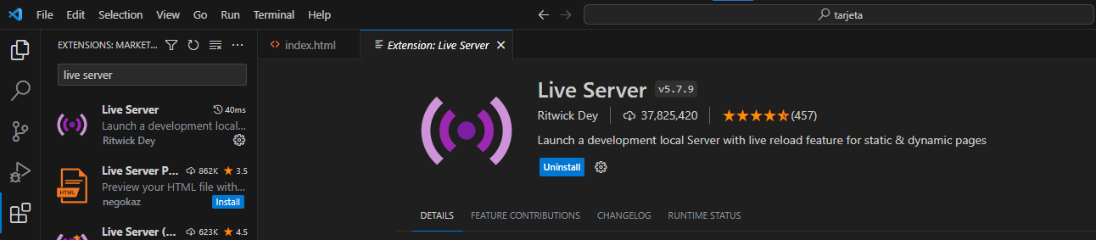

**Paso 19:** Una vez te sale el explorador volvemos al Index.html

**Paso 20:** Una vez volvemos al index.html damos click derecho en cualquier parte del código y damos click izquierdo a “open with live server”

**Paso 21:** Ahora nuestra página estará así

**Paso 22:** Vamos a mirar si la barra de la mitad (Donde irán las estrellas) si está funcionando correctamente. Para esto daremos click en cualquier parte del a pagina y escogemos la opción llamada (inspeccionar)

**Paso 23:** Se nos abrirá este panel a la derecha

**Paso 24:** Ahora daremos click en la opción “body” para desplegar el código

**Paso 25:** Una vez abierto el código dentro de “body” iremos a buscar el div con el id “app” y desplegamos su código.

**Paso 26:** Una vez desplegado el código de app iremos al div con la clase “rating” y la desplegamos

**Paso 27:** Ahora que desplegamos el div podemos ver que dentro hay varios items individuales con la con la cantidad que pusimos en la cantidad máxima. (Paso 10), y se nos debe de estar viendo algo así.

**Paso 28:** Una vez vimos como va quedando nuestra página iremos de nuevo al archivo “app.js” , comenzaremos asignando el contenido generado en el array al contenedor de calificación del HTML (línea 16) ahora seleccionamos los objetos con la clase “.item” y le agregamos un evento al pasar el mouse por encima (línea 19 a línea 20), ahora obtenemos dentro de ese evento la posición del elemento (línea 22) y creamos un condicional para que en caso se pase la posición no haga nada(línea 25)

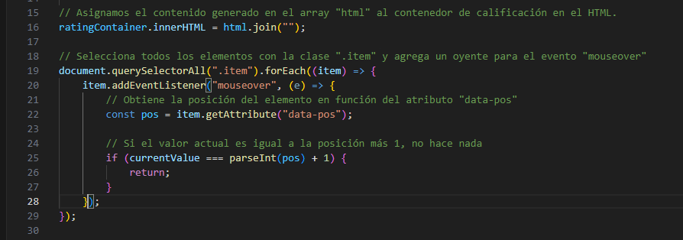

**Paso 29:** Ahora dentro de ese condicional vamos a seleccionar los items y les vamos a remover la clase “item-full” a todos los elementos con la clase “.item”

**Paso 30:** Ahora miramos como va quedando nuestro proyecto (paso 20)

**Paso 31:** Ahora vamos a crear el diseño para la puntuación con unas estrellas, lo primero que haremos será ir a Google y buscaremos una estrella importante que sea SVG para que lo detecte bien el código.

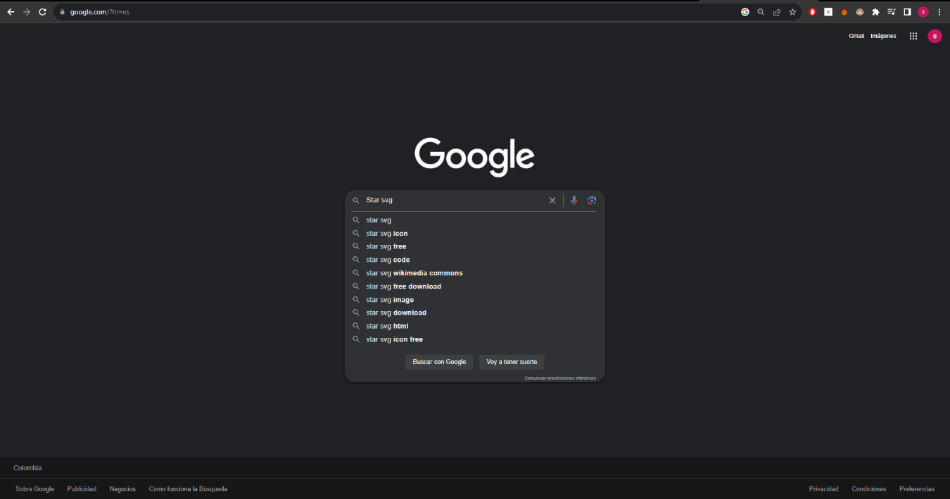

**Paso 32:** Iremos a imágenes.

**Paso 33:** Ahora buscamos la estrella que nos parezca más bonita, recuerda que es mejor si termina en .svg

**Paso 34:** Ahora que escogimos una estrella, la seleccionamos con click izquierdo y a la imagen de la derecha le damos click derecho y seleccionamos “Guardar imagen como…”

**Paso 35:** Buscaremos la carpeta donde esta nuestro proyecto y seleccionamos la carpeta “img”

**Paso 36:** Una vez dentro de la carpeta le damos click a guardar luego de poner el nombre.

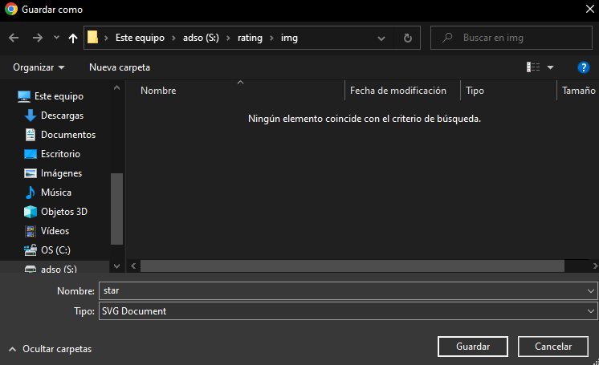

**Paso 37:** Ahora iremos a nuestro archivo “style.css” y vamos a añadir nuestras estrellas en la clase “.item” añadiéndolo como una máscara (línea 17), y vamos a colocar 2 puntos antes de la ruta debido a que estamos dentro de la carpeta “css” y toca salir a la carpeta anterior y por eso se usan 2 “..” y por ultimo aplicamos la mascara a la imagen “línea 19”

**Paso 38:** Ahora miramos como quedo nuestro proyecto terminado (paso 20)

